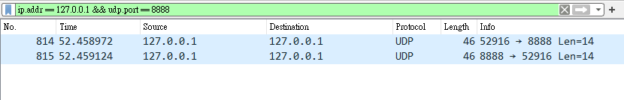

1. 是否有連線建立的封包?

沒有

1. 那些封包為 Client 送訊息給 Server的封包?

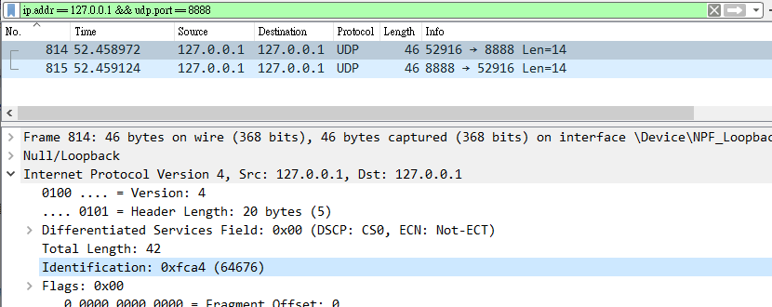

64676

1. 那些封包為 Server 送訊息給 Client的封包?

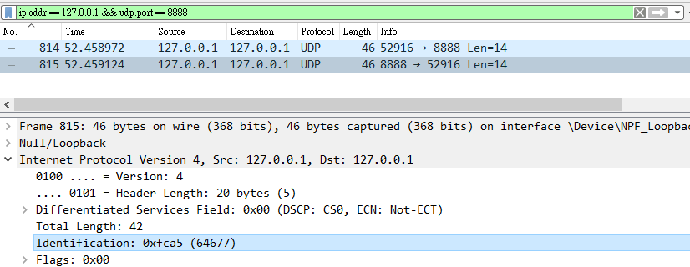

64677

1. 是否有連線結束的封包？

沒有